使用在线或本地sage解题
Level1：
已知明文的前440位，后72位未知，用coppersmith算法得出m：
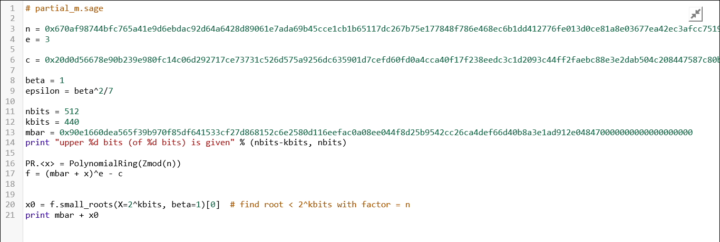
M=90e1660dea565f39b970f85df641533cf27d868152c6e2580d116eefac0a08ee044f8d25b9542cc26ca4def66d40b8a3e1ad912e048470dcbc528a2865a3bfef
Level2:
不知道p的后128位，仍然用coppersmith算法求出q：
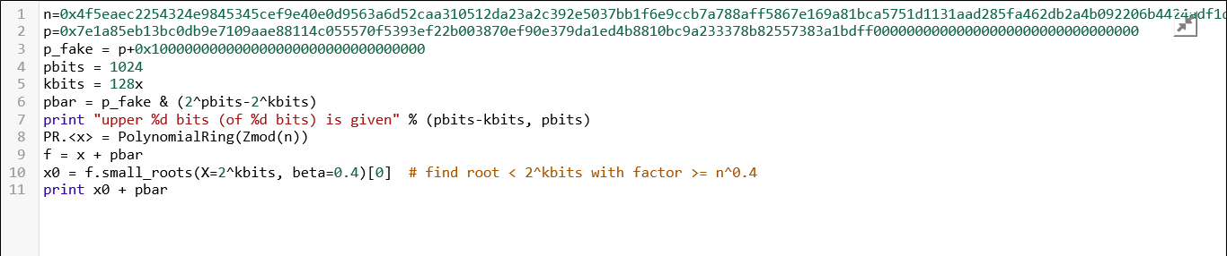
q=6604581748402653764201738484426147360096389094695544270124843986940937624534827121574193693349752286015841451817154565775829453708372553379990639392956781
然后n/q求出p，用rsa解密公式解密。
得到
m=218f49a4661f76005a17b92b5af29b648435c428d7548a8837a65c24ad6bfb8b556b065cd9d6d168c0cd2a5b36de0bc1f61298617bb370ebcab3f33d0d4c89bc
Level3：
只知道d的后512位，还是用coppersmith算法求出q：
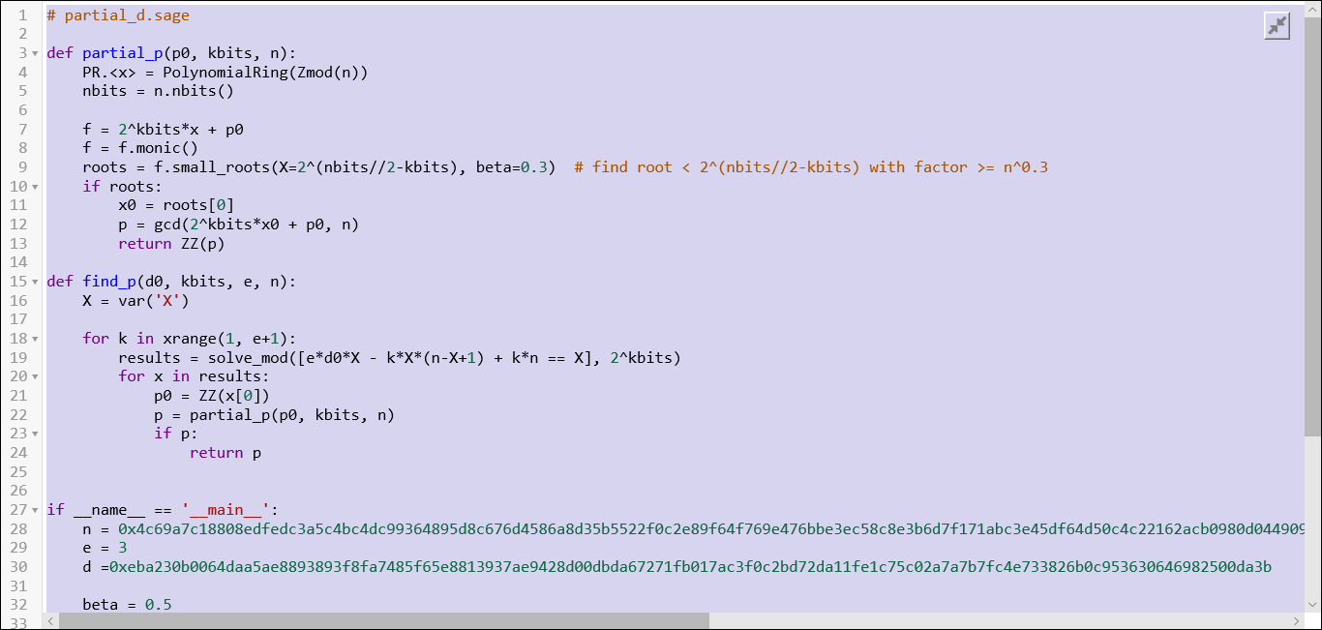
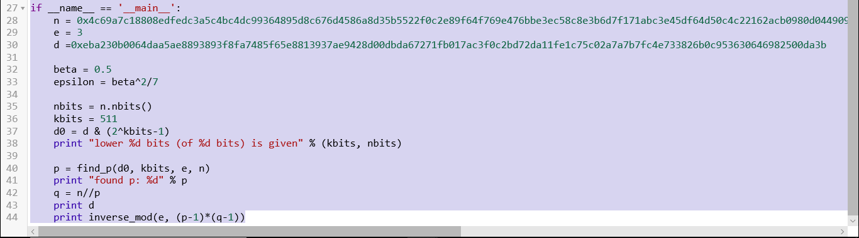
求出素数
q=11000650274751522370142078921978482877845511625699897790227407836720327411411182898531046988532756381187615879588960624645920464690947671950438982430030411
然后求出p和d，在根据rsa解密公式得到
M=bde78b37be9f24a23e33e966a0888aa9e32aeaa6c88b20b0b064a328207455cc53cc1ac68482f7249fb07739e514d240c7a509fe9b4fce901e0657086746fc50

